Hej Sponsor! 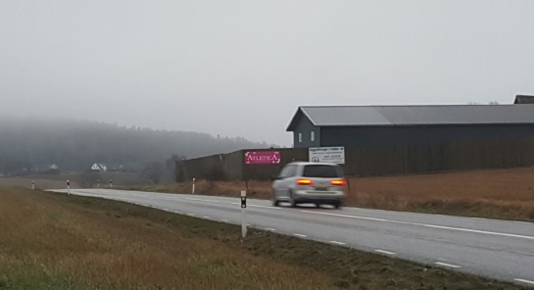 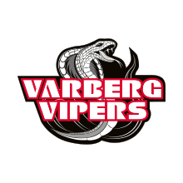

Vi söker sponsorer som vill stödja vårt ungdomslag för ungdomar födda
mellan 1999 och 2002, detta är vår A-pojkslag. Målet som ungdomarna har satt upp
denna säsongen är att kunna delta i bl.a. en cup i Trollhättan till våren,
samt även att kunna vara arrangör till matchevenemang i Varbergs Ishall.
För att detta ska vara möjligt krävs ett visst kapital.
Våra ungdomar arbetar redan hårt med försäljning etc, men har insett att det inte
kommer att räcka hela vägen.

Därför sträcker vi ut en hand till Er med ett förslag som vi vill att Ni tänker igenom:
För en minsta summa om 2000 kr så ger vi Er möjlighet att få en reklamplats
utmed Riksväg 153 mot Ullared på en mycket väl synlig plats.
Ni förfogar över 180 * 80 cm, men även större plats kan gå att lösa.
Har man en färdig skylt är det bara att be oss sätta upp den. Annars kan man enkelt
beställa en skylt, vi har ett avtal med Charden Reklam som tillverkar en skylt
enligt Era önskemål för endast 1000 kr.

Alla som bor i Varberg vet vilken trafikerad väg 153:an är och platsen det gäller är
det stora planket på höger sida (om man åker mot Ullared) innan man kommer ner till
den lilla bron före Gödestad. Alltså väl synligt från vägen.

Avtalet gäller till en början i 6 månader från januari till och med juni och
priset är satt till 2000 kr eller mer.
Mer är för de som känner att de vill ha större plats, eller helt enkelt brinner för
att sponsra ungdomsverksamhet. Alla pengar går oavkortat till ungdomarna.

Eftersom detta lät så intressant är det lättast att kontakta oss direkt så att Er skylt
kan komma på plats så fort som möjligt.

Ring eller maila ditt intresse till:
0730-887660
stahlis73@gmail.com

Vänligen,

Ungdomarna i Varberg Vipers A-pojklag

